Муниципальное дошкольное образовательное автономное учреждение «Детский сад №169»

**Практико – ориентированный проект**

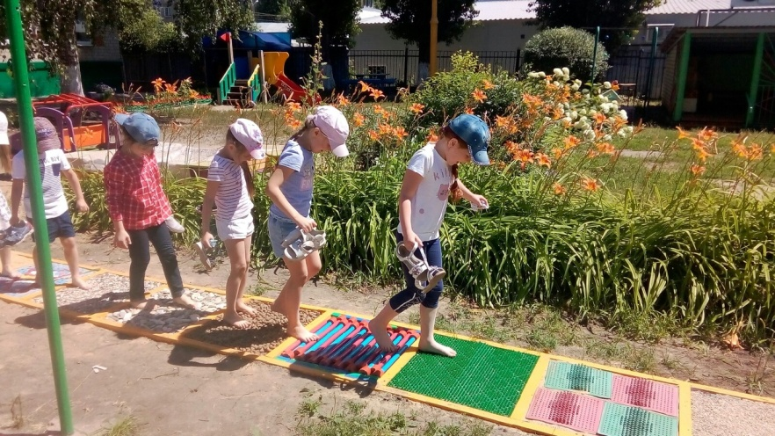**«Тропинка здоровья»**

**Подготовила:**

**инструктор по физической культуре**

**Андреева Кристина Анатольевна**

**г. Оренбург, 2023 г.**

**Содержание**

1. **Паспорт проекта…………………………………………………………..3**
2. **Актуальность проекта…………………………………………………....3**
3. **Цель, задачи, планируемый результат проекта……………………...4**
4. **Этапы работы над проектом………………………………………….....5**
5. **Список литературы………………………………………………………7**
6. **Приложения………………………………………………………………..8**

**Проект «Тропинка здоровья»**

**Паспорт проекта**

|  |  |  |
| --- | --- | --- |
| 1. | Вид проекта | Практико-ориентированный |
| 2. | Продолжительность | Краткосрочный (май-август) |
| 3. | Участники | Инструктор по физической культуре  Воспитанники средних, старших и подготовительных групп  Воспитатели  Родители |

**Актуальность проекта «Тропинка здоровья»**

Уровень социализации личности дошкольника во многом зависит от полноценного физического воспитания. Исходя из принципа «здоровый ребёнок – успешный ребёнок», невозможно решение проблемы воспитания социально адаптированной личности без осуществления системы мероприятий по физическому развитию детей.

Среди множества факторов, оказывающих влияние на рост, развитие и состояние здоровья ребёнка, двигательной активности принадлежит едва ли не основная роль. От степени развития естественной потребности ребенка в движении во многом зависит развитие двигательных навыков, памяти, восприятия, эмоций, мышления. Поэтому очень важно обогащать двигательный опыт ребёнка, который составляет его двигательный статус.

Одно из приоритетных направлений деятельности нашего детского сада - оздоровительная работа: профилактика заболеваемости, укрепление здоровья детей и обеспечение их физического развития традиционными и нетрадиционными методами, приобщение их к ценностям здорового образа жизни, улучшение эмоционально - психического состояния детей.

Особое внимание необходимо уделять здоровьесберегающим технологиям в летний период, когда основными средствами оздоровления выступают естественные факторы: солнце, воздух, вода. С целью закаливания и оздоровления организма детей в летний период мною разработан проект «Тропинка здоровья».

**Цель проекта**: осуществление комплекса воспитательных и профилактических мер, направленных на укрепление здоровья дошкольников.

**Задачи:**

-создать условия для профилактики плоскостопия и формирования правильной осанки дошкольников,

-создать условия для закаливания организма детей,

-развивать двигательную активность детей,

-совершенствовать координацию движений,

-формировать положительный эмоциональный настрой на занятиях на свежем воздухе,

-приобщать детей к здоровому образу жизни.

**Планируемые результаты:**

-профилактика плоскостопия,

-повышение иммунитета,

-нормализация дыхательной и сердечно-сосудистой систем организма дошкольников,

-улучшение эмоционально-психологического состояния детей.

**Этапы работы над проектом.**

|  |  |  |  |
| --- | --- | --- | --- |
| Этап | Мероприятия | Срок реализации | Участники |
| Подготовительный этап | -Обобщение информационного и методического материалов по теме  -Формирование творческой группы  -Определение функциональности «Тропинки здоровья»  -Разработка плана-схемы «Тропинки здоровья» с расположением ее секторов  -Обсуждение с детьми наполнителей каждого сектора «Тропинки здоровья», зарисовки и презентация эскиза детьми  - Поиск и сбор материала, необходимого для создания «Тропинки здоровья»  -Непосредственно обустройство оздоровительной зоны  -Анкетирование родителей по вопросам закаливания детей  -Подбор игровых упражнений для занятий на «Тропинке здоровья»  -Консультация для родителей «Солнце, воздух и вода – наши лучшие друзья» | Май | Инструктор по физической культуре  Педагоги  Воспитанники средних, старших и подготовительных групп  Родители |
| Основной этап | -Открытие «Тропинки здоровья». Развлечение «Приключения Аха и Оха на «Тропинке здоровья»  -Проведение игровых занятий и упражнений на «Тропинке здоровья»  -Методические рекомендации для педагогов по использованию секторов «Тропинки здоровья» в работе с детьми | Июнь-август | Инструктор по физической культуре Воспитанники средних, старших и подготовительных групп  Педагоги |
| Заключительный этап | -Проведение недели здоровья с детьми  -Подведение итогов реализации проекта | Август | Инструктор по физической культуре  Воспитанники средних, старших и подготовительных групп |

**Список литературы**

1.Веракса, Н. Е. Комарова, Т. С. Васильева М. А. «От рождения до школы» Основная общеобразовательная программа дошкольного образования, под ред. М.: Издательство: Мозаика-Синтез, 2013.

2. Гаврилова В.В. Занимательная физкультура для детей 4-7 лет. – Волгоград: Издательство: Учитель, 2014.

3. Горбатенко О. Ф. , Кардаильская Т. А. , Попова Г. П. Физкультурно-оздоровительная работа в ДОУ: планирование, занятия, упражнения, спортивно-досуговые мероприятия. – Волгоград: Учитель, 2008.

4. Картушина М.Ю. Зеленый огонек здоровья: Программа оздоровления дошкольников. – М.: ТЦ СФЕРА, 2009.

5. Маханева М. Д. С физкультурой дружить- здоровым быть! Метод.пособие. –М.: ТЦ Сфера, 2009.

6.Научно-практический журнал Инструктор по физкультуре, 2016-2017.

7. Подольянская Е. И. Формы оздоровления детей 4-7 лет: кинезиологическая и дыхательная гимнастики, комплексы утренних зарядок. – Волгоград: Учитель, 2009.

8.Степаненкова Э.Я. Сборник подвижных игр. – М.: Мозаика- Синтез, 2014.

9.Шорыгина Т.А. Беседы о здоровье. Метод. пособие . – М..: ТЦ Сфера, 2015.